ESP32-DS18B20 kalibrálás
- Futás:
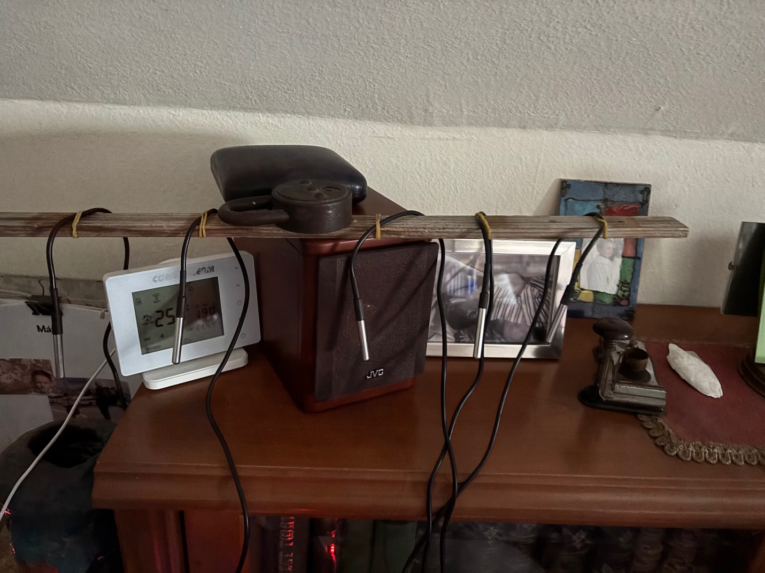
Balról jobbra:
- esp32-ext,
- esp32-kisnappali,
- esp32-kristofek,
- esp32-halo
- esp32-dolgozo

